 |  | 镇江市八佰伴商贸有限公司  ZHENJIANG YAOHAN COMMERCE & TRADE CENTER CO., LTD.
镇江八佰伴购买不锈钢灭火器箱的邀标函

- 招标单位：
镇江市八佰伴商贸有限公司
- 招标项目名称：
购买不锈钢灭火器箱105只
三、采购项目要求：
按样品施工（详见附图）
规格：200*350*650
材料：1.2mm拉丝不锈钢，成品抗指纹纳米涂层
运至镇江八佰伴
四、资格预审合格条件。
具有独立法人资格并经工商行政管理部门登记年审合格的单位；
- 投标文件要求：
投标文件必须包含有单位的法人证书、营业执照、税务登记证等复印件和业绩材料、法人委托书、本投标邀请要求的相关资质资料及报价文件，一式二份。 六、投标时间及地点
标书送达标时间：2018年 8月20日17:30前，逾期视为自动放弃
开标时间 ： 2018年8月20日
开标地点：镇江市八佰伴商贸有限公司
地 址： 江苏省镇江市中山东路288号
邮 编： 212001 传 真：0511-88975000
联系人： 顾智慧 电话：13852906945

镇江市八佰伴商贸有限公司
2018年8月10日

附件一：
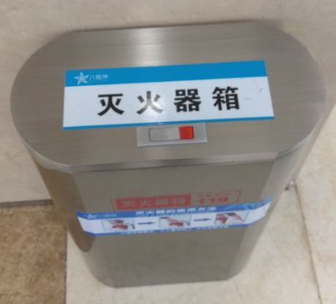
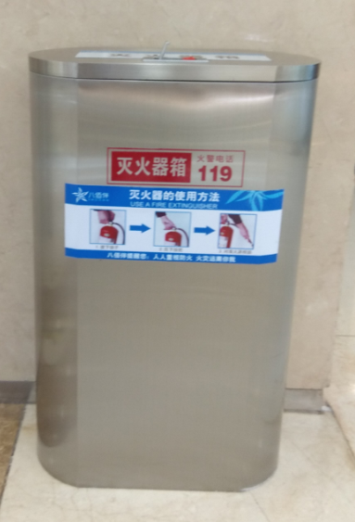
附件二：

镇江八佰伴不锈钢灭火器报价单
序号 | 项目 | 数量 | 单价(元） | 合价（元） | 备注
1 | 不锈钢灭火器箱 | 105
2 | 运费
3 | 税金
4 | 总价合计

